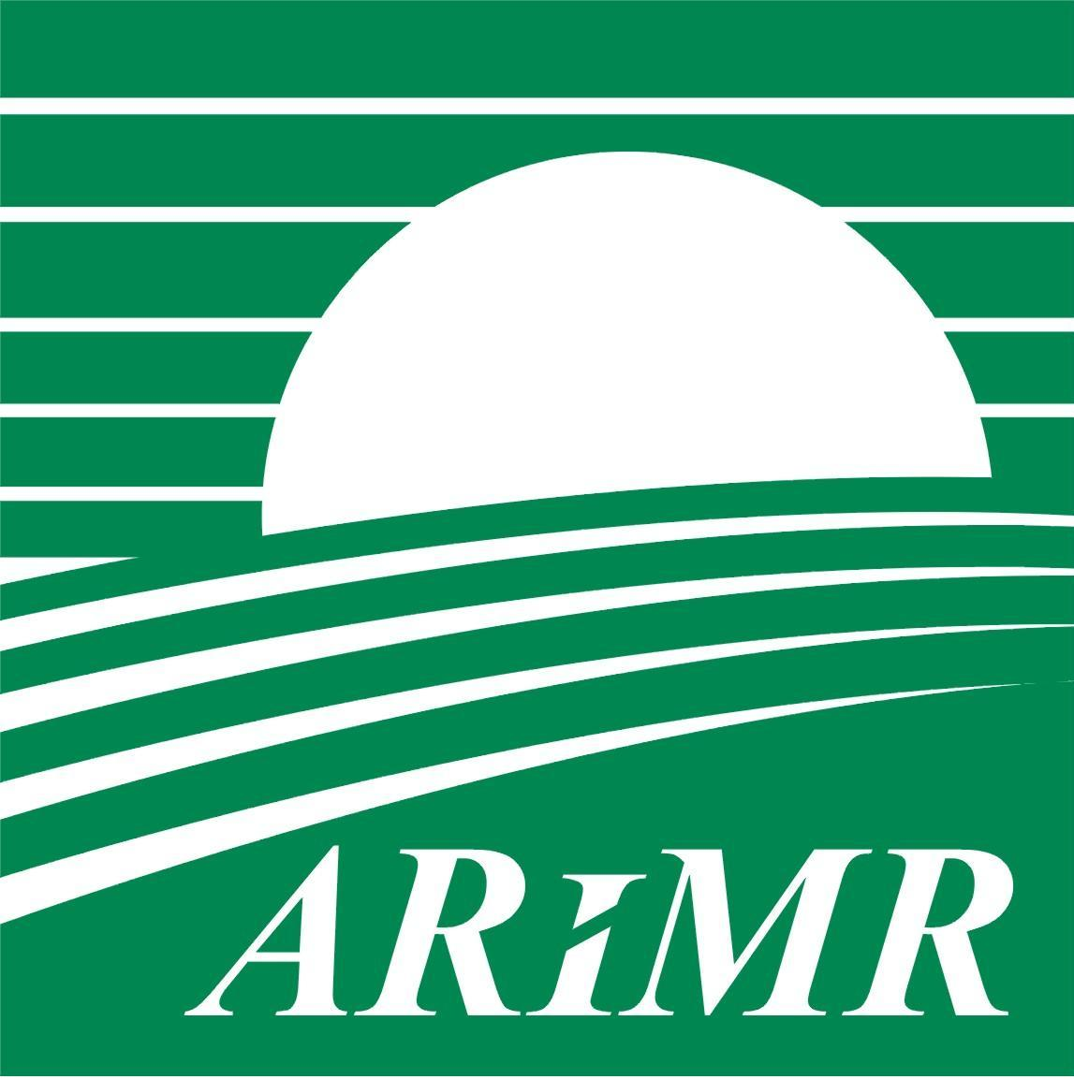

Zaproszenie na bezpłatne szkolenie dla rolników

powiatu stargardzkiego

 Zasady kwalifikacji rolników indywidualnych do przetargów ograniczonych na dzierżawę nieruchomości z ZWRSP, w tym kryteria i ich wagi.

Przedstawienie nieruchomości planowanych do dzierżawy w 2016 r.

Omówienie harmonogramu naboru wniosków w ramach PROW,

- Wsparcie przy tworzeniu grup i organizacji producentów,

- Rozwój i modernizacja małych gospodarstw,

- Stan obsługi wniosków o przyznanie dopłat bezpośrednich,

13 października 2016 r. godz. 10.00

Urząd Miejski w Stargardzie
ul. Czarnieckiego 17

(sala konferencyjna)

